Gazpacho

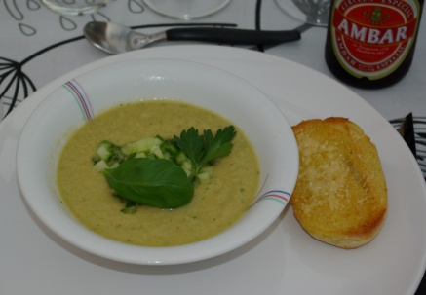

Gazpacho är en kall spansk tomatsoppa. Gazpacho serveras traditionellt kall som läskande lunch, förrätt eller tapas med krutonger eller gott bröd. Vitlöksbröd är gott till.
Tomatsoppan går lätt att göra om man har en matberedare eller stavmixer.
Här har jag valt att servera Gazpacho i små koppar med två isbitar i samt parmesanpanerade grissinis (pinnbröd från Italien) att doppa i soppan. Man kan också rulla runt tunt skivad torkad skinka, som prosciutto, runt bröden.
Att dricka till Gazpacho passar vitt vin, en torr fin sherry till eller kall Vinho Verde.

Ingredienser till Gazpacho kall spansk tomatsoppa:
4-6 portioner Gazpacho
Ingredienser:
1 st. gul lök 1 st. grön paprika
2 st. klyftor vitlök 0,5 gurka
5 st. skivor vitt rostat bröd 1tsk salt
5 stora mogna tomater eller 2-3 burkar skalade tomater
1 dl. olivolja Fortsättning följer sida 2

några blad av örter typ persilja, basilika, mynta
0,7 liter kallt vatten + några isbitar (valfritt)
3 msk vinäger, helst sherryvinäger
1 msk socker
2-3 msk tomatpuré (valfritt)
Gör så här:

1. Koka upp någon liter vatten i en kastrull som rymmer tomaterna (om du önskar skala färska tomater). Du kan göra soppan på tomater med skal också eller burktomater.
2. Rensa, skala och hacka paprika, lök och vitlök. Skölj och tärna gurka.
3. Lägg i en bunke eller matberedare tillsammans med olivoljan, vinäger, salt och socker.
4. Skär ett kryss i toppen på tomaterna. Doppa tomaterna i kokande vatten 30 sekunder tills skinnet liksom flagnar. Ta upp och skölj kallt så kan du skala tomaterna, klyfta och ta ev. ur kärnorna om du önskar. Lägg dem med övriga ingredienser.
5. Spara vattnet och koka upp igen.
6. Lägg ner mandlarna i det kokande vattnet. Koka i två minuter och häll sedan av mandlarna. Låt svalna och plocka av skinnet av mandlarna. Lägg med övriga ingredienser.
7. Tillsätt 7 dl kallt vatten till bunken eller matberedaren.
8. Skär bort kanterna på brödet, doppa och blöt upp i vatten och krama ur. Tillsätt till övriga ingredienser.
9. Skölj och lägg ev. i några blad örter som persilja, basilika och/eller mynta.
10. Mixa allt till en jämn soppa. Ev. kan gazpachon silas men det tycker inte jag. Fotsättning följer sidan 3
11. Smaka av med mer salt och vitpeppar samt ev. en gnutta socker och vinäger. Späd också ev. med mer vatten om du önskar. Man kan också ha isbitar i gazpachon - mixa gärna med dem på slutet.
12. Gazpachon serveras kall. Du kan kyla innan servering eller mixa i lite isbitar eller lägga i några isbitar innan servering.
13. Serveringsförslag: vill man ha lite tuggmotstånd i soppan kan man blanda i fint tärnad gurka, tomat och paprika och strö i vid servering. Brödkrutonger, stekta i olivolja, är klassiskt tillbehör. Vitlöksbröd funkar också såklart. Grissinis, är avlånga brödpinnar som finns färdiga i affären. Pensla med lite vispat ägg, rulla i riven parmesan och rosta i ugnen.

